SMLOUVA O REZERVACI MÍSTA PRO STÁNÍ A POSKYTOVÁNÍ SOUVISEJÍCÍCH SLUŽEB

(dále jen „Smlouva”)

Číslo smlouvy vlastníka: S/ŘVC/Rez/04/01/23

Správce/Vlastník: Česká republika - Ředitelství vodních cest ČR
Sídlo: Nábř. L. Svobody 1222/12a, 110 15 Praha 1
IČO: 67981801
DIČ: CZ67981801
Č. bankovního účtu: 19-8322071/0710 vedený u ČNB

a

Uživatel: CA Baťův kanál s.r.o.
Sídlo/adresa trvalého pobytu: Přístavní 2, 69801 Veselí nad Moravou
IČO/datum narození: 27712796
Doručovací adresa: Zámecká 2, 69801 Veselí nad Moravou
Emailová adresa: XXXXXXXXXX
Telefon: XXXXXXXXXX
Č. bankovního účtu: XXXXXXXXXX

uzavřeli Smlouvu v tomto znění:

- Předmětem této Smlouvy je úprava práv a povinností Vlastníka, Správce a Uživatele při využívání místa pro stání v přístavu Veselí n/M, číslo/a míst/a pro stání: 3B, 10C, 10D, 11A, 12A, 12B, 12C (dále jen „Místo pro stání“). Polohu míst/a pro stání a jejich číselné označení specifikuje situační plán přístavu, který tvoří
Přílohu č. 3 této Smlouvy.

- Správce se zavazuje rezervovat za úplatu Uživateli Místo pro stání (dále jen „Rezervace“), jehož součástí jsou související služby přístupu na plavidlo poskytované Uživateli.

- Bez ohledu na rozsah Správcem poskytovaných a Uživatelem využívaných Služeb je v rámci Rezervace Uživateli zaručeno výhradní a nepřenosné právo uvázat plavidlo na Místě pro stání a využívat vázací prvky, jakož i nevýhradní právo na využívání zařízení přístavu, zejména mol či jiných nástupních ploch, v rozsahu stanoveném Sazebníkem.

- Uživatel se zavazuje zaplatit Správci úplatu za Rezervaci způsobem a ve výši stanovené Sazebníkem, který tvoří Přílohu č. 2 této Smlouvy. Úhrada bude provedena připsáním na bankovní účet Vlastníka nejpozději do 15 dnů od data doručení smlouvy Uživateli. Smlouva je účinná po připsání úhrady na bankovní účet Vlastníka.

- V případě, že Uživatel neprovede úhradu do 30-ti dnů od data doručení smlouvy Uživateli, Smlouva zaniká.

- Doba Rezervace Od: 1.5.2023 Do: 30.9.2023
cena sezónní dle Sazebníku včetně DPH: 95.000,- Kč
DPH 21%: 16.488,- Kč cena bez DPH: 78.512,- Kč

- Rezervace se vztahuje pouze na následující Plavidlo/plavidla:
Rejstříkové číslo: | Pozn. | Místo registrace: | Druh plavidla: | Největší délka v m: | Kontakt (telefon):
 | 3B4 | Přerov | Osobní výletní ML | 16,64
 | 12C | Přerov | MP | 11,20
 | 10C | Přerov | MP | 9,00
 | 12B | Přerov | MP | 9,50
 | 12A | Přerov | MP | 9,50
 | 10D | Přerov | MP | 8,00
 | 11A | Přerov | MP | 6,90

- Uživatel prohlašuje, že se seznámil s VOPR vydanými Vlastníkem, které jsou jako Příloha č. 1 připojeny k této Smlouvě a tvoří její nedílnou součást, a že s nimi v plném znění souhlasí. V případě rozporu mezi ujednáními přímo obsaženými v této Smlouvě a VOPR má přednost úprava sjednaná v této Smlouvě.

- Tato Smlouva se uzavírá ve dvou vyhotoveních, z nichž jedno obdrží Vlastník a jedno Uživatel. Nedílnou součástí této Smlouvy jsou tyto přílohy:

Příloha č. 1: VOPR;
Příloha č. 2: Sazebník úhrad za služby Veřejného přístavu Veselí nad Moravou
Příloha č. 3: Situační plán přístavu.
Místo: Praha  Datum:………………… | Místo: Veselí nad Moravou  Datum: …………………
Za Správce/Vlastníka | Za Uživatele
______________________________________ | _______________________________________
Jméno: Ing. Lubomír Fojtů  Funkce: ředitel ŘVC ČR | Jméno: XXXXXXXXXX  Funkce: jednatel

PŘÍLOHA č. 1

VŠEOBECNÉ OBCHODNÍ PODMÍNKY REZERVACE MÍST PRO STÁNÍ A POSKYTOVÁNÍ SOUVISEJÍCÍCH SLUŽEB (VOPR)

- PŘEDMĚT VOPR
  - Česká republika – Ředitelství vodních cest ČR (dále jen „Vlastník“) je oprávněna na základě práva hospodaření s majetkem České republiky disponovat s přístavy/přístavišti/místy pro stání a v jejich rámci s jednotlivými místy pro stání (dále jen „Místo pro stání“).

  - Správce uzavřel s Vlastníkem smlouvu o správě přístavu/přístaviště/místa pro stání (dále jen „Provozní smlouva“), na jejímž základě je mimo jiné oprávněn vystupovat vůči třetím osobám jako poskytovatel Míst pro stání v rámci příslušného přístavu/přístaviště nebo Místa pro stání a s tím souvisejících služeb (dále jen „Služby“).

  - Předmětem těchto VOPR je úprava základních podmínek poskytování Místa pro stání (dále jen „Rezervace“) včetně souvisejících služeb Uživateli. Tyto služby rovněž představují cenu za užívání pozemní části veřejného přístavu ve smyslu § 6b odst. 1 zákona č. 114/1995 Sb., o vnitrozemské plavbě, ve znění pozdějších předpisů. Konkrétní smluvní vztah při Rezervaci a poskytování Služeb je upraven vždy těmito VOPR a Smlouvou o rezervaci místa pro stání a poskytování souvisejících služeb uzavřené s Uživatelem (dále jen „Smlouva“).

  - Konkrétní přístav/přístaviště a Místo pro stání je vždy specifikován ve Smlouvě.

  - Bez ohledu na rozsah Správcem poskytovaných a Uživatelem využívaných Služeb je v rámci Rezervace Uživateli zaručeno výhradní a nepřenosné právo kotvit plavidlo na Místě pro stání a využívat vázací prvky, jakož i nevýhradní právo na využívání mol či jiných nástupních ploch spojených s Místem pro stání.

  - Rezervace se vztahuje pouze na plavidlo nebo plavidla specifikovaná ve Smlouvě (dále jen „Plavidlo“).

- PRÁVA A POVINNOSTI SPRÁVCE
  - Správce je povinen poskytovat Uživateli Místo pro stání po celou dobu trvání Rezervace a umožnit Uživateli využívání vázacích prvků, nástupní plochy spojené s Místem pro stání a využívání Služeb dle Smlouvy.

  - Správce je povinen Uživatele neprodleně informovat o okolnostech vylučujících nebo omezujících výkon práva Uživatele na Rezervaci, zejména o faktické nemožnosti využívat Místo pro stání, není-li tato nemožnost způsobena náhlými a neočekávanými okolnostmi nezávislými na vůli Správce.

  - Nastanou-li okolnosti vylučující nebo omezující výkon práva Uživatele na Rezervaci, je Správce povinen učinit veškeré kroky, které po něm lze spravedlivě požadovat, aby z tohoto vyloučení či omezení nevznikla Uživateli škoda, zejména poskytnout Uživateli náhradní místo pro stání, pokud je v rámci Přístavu/Přístaviště k dispozici jiné volné místo pro stání. To neplatí, jde-li o okolnosti nezávislé na vůli Správce.

  - V případě porušení povinnosti Uživatele dle bodu 3.1, 3.3, 3.4, 3.5, 3.6, 3.9 a 4. těchto VOPR je Správce oprávněn odstoupit od Smlouvy. Toto odstoupení se nedotýká nároku na náhradu škody vzniklé porušením povinností dle Smlouvy Uživatelem.

  - Správce odpovídá za neúmyslnou škodu, která vznikne Uživateli, pouze do výše úplaty dle Smlouvy.

- PRÁVA A POVINNOSTI UŽIVATELE
  - Uživatel je oprávněn kotvit/vyvazovat Plavidlo na Místě pro stání, využívat vázacích prvků a nástupní plochy spojené s Místem pro stání a využívat služby dle Smlouvy počínaje dnem v ní uvedeném. Pokud není v tomto dni provedena úhrada ve prospěch Vlastníka, je Uživatel oprávněn využívat Místo pro stání až po provedení úhrady ve prospěch Vlastníka. Uživatel je povinen v den skončení Smlouvy (uplynutím sjednané doby Rezervace, odstoupením od Smlouvy nebo z jiného důvodu) uvolnit Místo pro stání. V opačném případě Správce postupuje podle bodu 3.11 těchto VOPR.

  - Uživatel je povinen platit Správci za Rezervaci úplatu a kauci dle Sazebníku, který vydává Vlastník a uveřejňuje jej na svých webových stránkách a na vývěsce v přístavu/přístavišti/Místě pro stání.

  - Uživatel je povinen vykonávat své právo na Rezervaci způsobem odpovídajícím účelu Smlouvy a dodržovat při tom ustanovení těchto VOPR, jakož i právní předpisy České republiky a orgánů územní samosprávy. Uživatel je povinen zdržet se při výkonu svého práva na Rezervaci jednání, kterým by nad míru přiměřenou poměrům obtěžoval okolí Místa pro stání a to zejména hlukem, prachem, popílkem, kouřem, plyny, parami, pachy, pevnými a tekutými odpady, není-li to způsobeno běžnými technickými vlastnostmi Plavidla provozovaného v souladu s právními předpisy.

  - Uživatel je povinen dodržovat provozní řád přístavu/přístaviště/Místa pro stání, které Správce zveřejňuje na svých webových stránkách a pro informaci rovněž na vývěsce v přístavu/přístavišti/Místě pro stání (dále jen „Provozní řád“). V případě změny Provozního řádu, s níž Uživatel nesouhlasí, má právo ukončit smlouvu v souladu s čl. 5.3 a 5.4 VOPR.

  - Uživatel je povinen zdržet se při výkonu svého práva na Rezervaci jednání, kterým by mohl způsobit škodu, zejména poškozováním přístavu/přístaviště/Místa pro stání nebo jeho bezprostředního okolí a jakéhokoli vybavení či zařízení spojeného s Místem pro stání či s poskytováním služeb v rámci Rezervace.

  - Uživatel nesmí na úvazy Plavidla k vázacím prvkům používat řetězy. Uživatel smí používat pro úvazy Plavidla pouze Správcem poskytnuté vázací prvky (pacholata).

  - Uživatel bere na vědomí, že se Místo pro stání nachází v zátopovém území, a že z důvodů povodní může dojít k omezení či dočasné nemožnosti vykonávat právo na Rezervaci. Uživatel bere na vědomí, že z tohoto důvodu není oprávněn uplatnit na Správci slevu na úplatě za Rezervaci, ani úhradu škod vzniklých takto vyšší mocí.

  - Uživatel je povinen strpět nezbytná omezení v souvislosti s protipovodňovými opatřeními a dodržovat práva a povinnosti plynoucí z pravomoci Státní plavební správy a z právních předpisů.

  - Uživatel je povinen nahradit škodu, kterou by způsobil porušením své povinnosti dle Smlouvy či těchto VOPR.

  - Uživatel poskytne veškerou součinnost při vyklizení území v případě vyhlášení povodňové situace dle postupů schváleného Provozního řádu.

  - Nastanou-li okolnosti vylučující právo Uživatele na Rezervaci a nejde-li o okolnosti nezávislé na vůli Správce, je Uživatel oprávněn odstoupit od Smlouvy.

  - V případě, že Uživatel po skončení doby Rezervace Místo pro stání neuvolní, a to ani na telefonickou nebo jinou výzvu osoby pověřené Správcem, případně je v takové situaci zjištěno, že Uživatele není možno opakovaně kontaktovat na telefonním čísle nebo jiným spojením, které Uživatel uvedl v záhlaví Smlouvy, je Správce za účelem uvolnění Místa pro stání oprávněn na náklady Uživatele Plavidlo odvléci na náhradní úvaziště a Uživatele o tom přiměřeným způsobem informovat (SMS a email dle kontaktních údajů uvedených Uživatelem v záhlaví Smlouvy). Náklady spojené se stáním na náhradním úvazišti jsou náklady Uživatele.

- VÝŠE A ZPŮSOB ÚPLATY ZA REZERVACI
  - Uživatel je povinen zaplatit Správci za Rezervaci úplatu ve výši stanovené Sazebníkem plus DPH v zákonné výši.

  - Při podpisu Smlouvy může být v případech vymezených sazebníkem s úplatou uhrazena rovněž kauce. Kauce může být využita Správcem k úhradě případných škod způsobených Uživatelem, k úhradě nákladů Správce v případě neuvolnění Místa pro stání podle bodu 3.11 nebo jiných pohledávek Správce vůči Uživateli. V případě, že Správce nepoužije kauci k úhradě svých pohledávek podle předchozí věty, bude kauce vrácena Správcem po předání Místa pro stání dle bodu 3.1.

  - V případě předčasného ukončení Smlouvy z důvodů na straně Uživatele Správce zaplacenou kauci ani úhradu za Rezervaci nevrací.

  - Úplatu za rezervaci i kauci je Uživatel povinen uhradit formou stanovenou Smlouvou
    - do pokladny Vlastníka na adrese nábř. Ludvíka Svobody 1222/12a, Praha 1.
    - na bankovní účet Vlastníka 19-8322071/0710, variabilní symbol číslo smlouvy bez písmen a lomítek
    - do pokladny Správce na adrese Místa pro stání

- DOBA TRVÁNÍ SMLOUVY A ZPŮSOBY JEJÍHO UKONČENÍ
  - Smlouva se uzavírá na dobu určitou, do data ukončení Rezervace v ní vyznačeného (dále jen „doba Rezervace“).

  - Právo na Rezervaci vznikne Uživateli ode dne uvedeného ve Smlouvě.

  - V případech stanovených zákonem, VOPR nebo Smlouvou může každá ze Stran od Smlouvy odstoupit. Smlouva může být rovněž ukončena dohodou Stran.

  - V případě, že doba Rezervace je dohodnuta delší než 3 měsíců, může každá ze Stran ukončit Smlouvu písemnou výpovědí s výpovědní lhůtou 1 měsíc. Výpovědní lhůta začne běžet dnem následujícím po doručení výpovědi druhé smluvní Straně.

- ZÁVĚREČNÁ USTANOVENÍ
  - Úplná dohoda. Smlouva, včetně těchto VOPR, představuje úplnou dohodu Smluvních stran týkající se předmětu Smlouvy a nahrazuje jakákoli předchozí ústní nebo písemná ujednání Smluvních stran týkajících se předmětu Smlouvy.

  - Dodatky; Změny Smlouvy. Jakákoli změna VOPR či Smlouvy musí být ve formě dodatku ke Smlouvě a musí být učiněna písemně a řádně podepsána oběma Smluvními stranami.

  - Rozhodné právo. Smlouva, včetně těchto VOPR, se řídí právem České republiky, zejména Občanským zákoníkem.

PŘÍLOHA č. 2
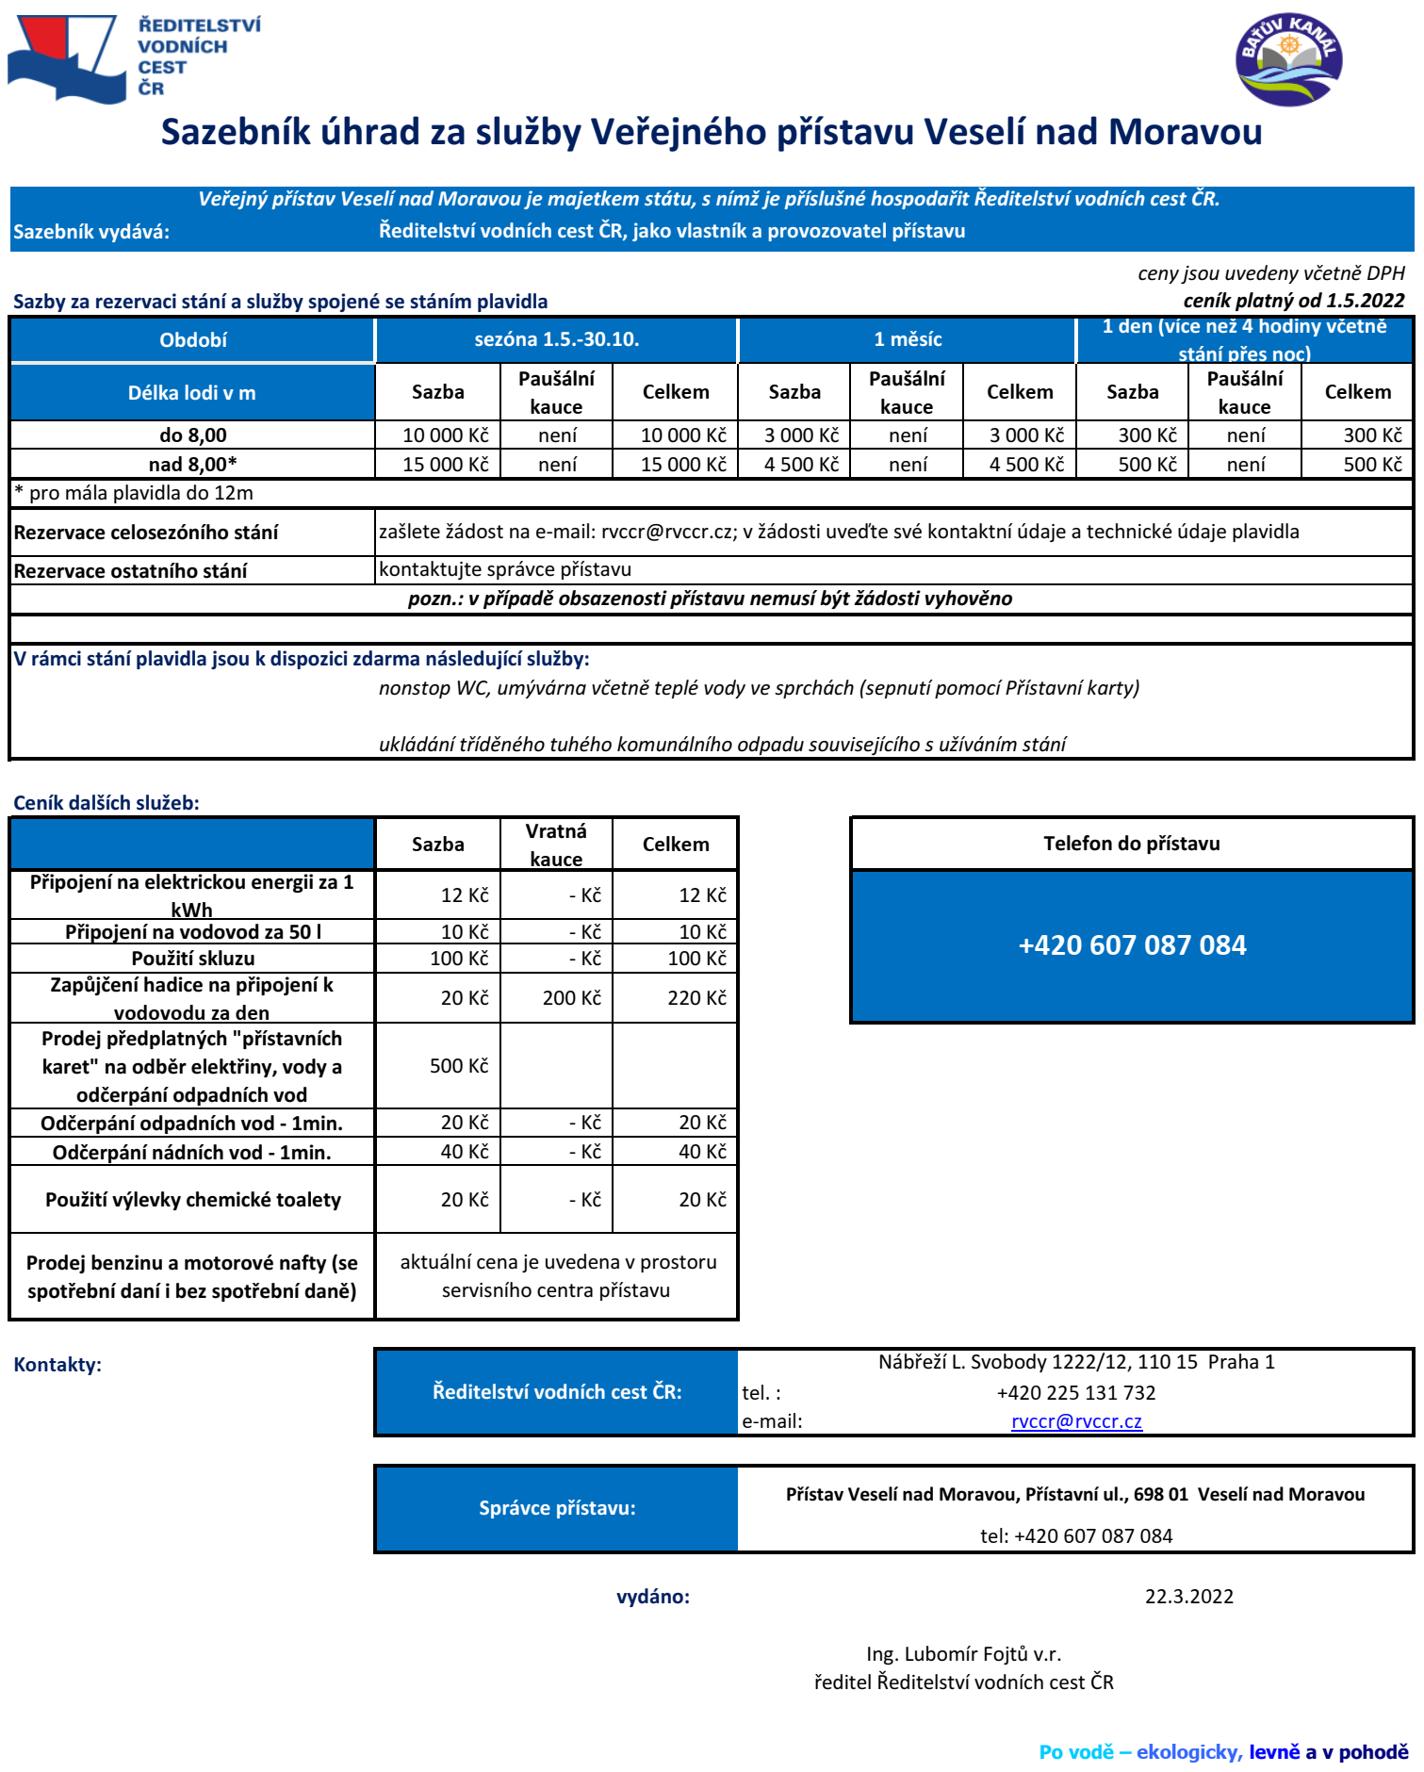

PŘÍLOHA č. 3
SITUAČNÍ PLÁN PŘÍSTAVU

